

Punt Omnia de Trinitat Nova

Febrero de 2006

Autores: Yolanda Moreno y Toni Téllez

INDICE

INTRODUCCIÓN A LA INFORMÁTICA 3

INTRODUCCIÓN AL SISTEMA OPERATIVO WINDOWS 7

INTRODUCCIÓN AL PROCESADOR DE TEXTOS WORD 14

INTRODUCCIÓN A LA HOJA DE CÁLCULO EXCEL 21

INTRODUCCIÓN A INTERNET 24

INTRODUCCIÓN A LA INFORMÁTICA

1. ¿Qué es la Informática?
La palabra informática viene de “información” y “automática”. La información es un conjunto de datos, y automático, que funciona por sí mismo. Así pues la informática es el proceso de la información y su tratamiento mediante un sistema automático, como puede ser el ordenador.
El ordenador (o computadora) es una máquina electrónica capaz de almacenar y procesar mediante programas información digital introducida desde el exterior. Estos procesos consisten en operaciones lógicas i aritméticas.
El ordenador, por lo general, está formado por la caja o torre, que incluye todos los dispositivos internos (disquetera, unidad lectora de CD-ROM, memoria, disco duro, microprocesador, tarjeta de sonido y tarjeta gráfica).
Un ordenador puede procesar textos, números, música, vídeo y fotografías, porque toda esta información puede digitalizarse, es decir, convertirse en números. Los números digitalizados se expresan en el sistema binario, que utiliza combinaciones de dos dígitos: el 0 y el 1. Lo increíble es que sólo con el 0 y el 1 y una asombrosa velocidad de proceso un ordenador pueda hacer tantas cosas.
Al ordenador personal se le llama PC (del inglés Personal Computer), y es el tipo de ordenador que sale más económico a un usuario y el más extendido. El concepto de PC nace en los años 70.
2. Diferencias ordenadores clónicos y de marca
Los ordenadores clónicos son los ordenadores fabricados por empresas que no tienen un nombre comercial importante. Pero, a pesar de ser más baratos, sus componentes acostumbran a ofrecer tanta calidad como los de marca. Lo único que hay que tener en cuenta al comprar un ordenador clónico es que la tienda donde se adquiera sea de total confianza. Se venden en tiendas de ordenadores.
Los ordenadores de marca tienen todos los componentes del mismo proveedor y están fabricados por la grandes empresas de la informática: IBM, HewlettPackard, Olivetti, Hacer, Compaq, Fujitsu,etc. Éstos últimos suelen ser más caros y pueden presentar en ocasiones algún problema de incompatibilidad.
3. Hardware, software y sistema operativo
El hardware es la parte física del ordenador (aquello que se puede ver y tocar), lo que sería propiamente la máquina. En cambio, el software es el conjunto de programas que nos sirven para realizar tareas a modo de herramientas. Dentro del software podemos diferenciar entre:
- Sistema operativo: se podría definir como el programa que permite el funcionamiento básico del ordenador. Es el programa más importante de todos y hace de intermediario entre el los dispositivos de hardware (todo lo que compone la máquina) y las aplicaciones. Se encarga de controlar la unidad central, la memoria y los dispositivos de entrada y salida. Los sistemas operativos modernos pueden ejecutar varios procesos simultáneamente, por eso reciben el calificativo de multitarea. El más utilizado (aunque no el mejor) es Windows.
- Aplicaciones: programas que va a utilizar el usuario para realizar una determinada tarea, a modo de herramienta específica para hacer algo en concreto. Entre éstos podemos destacar: los procesadores de textos (Microsoft Word), las hojas de cálculo (Microsoft Excel), las bases de datos (Microsoft Access), entre otros.

4. Dispositivos del hardware
Son todos los elementos de la máquina. Nos encontramos con:
- Placa Base: denominada también Placa Madre, es el lugar donde están conectados todos los componentes internos del ordenador: microprocesador, memoria RAM, disco duro, puertos a los que se conectan los periféricos como el ratón o el teclado, etc. De la Placa Base podemos destacar:
- Chipsets: chips que se encargan de controlar determinadas funciones del ordenador, como la forma en que interacciona el microprocesador con la memoria o el control de los
puertos.
- BIOS: contiene el programa inicial (Setup) que un ordenador carga nada más apretar el interruptor y que tiene las instrucciones básicas de arranque del sistema. También controla el flujo de datos entre el sistema operativo y los dispositivos conectados al PC.
- Microprocesador: conocido también como CPU (Unidad Central de Proceso) o procesador, es el “cerebro” del ordenador y se encuentra encajado en la Placa Base. Es un chip, un tipo de componente electrónico en cuyo interior existen miles o millones de elementos llamados transistores. Es una de las partes fundamentales del PC y, junto con una serie de chips de apoyo, es el responsable de realizar las operaciones de cálculo que le solicitan los programas i el sistema operativo. Básicamente lo que hace el procesador es calcular unos y ceros a una velocidad vertiginosa. Esta velocidad se mide en Megahercios (Mhz). Cuando se habla de un chip a 2000 Mhz significa que realiza 2000 millones de “microoperaciones” por segundo, es decir que calcula 2000 millones de unos y ceros en un segundo. Las marcas más conocidas son Intel y AMD.
- Memoria: por memoria suele entenderse varias cosas y hay varios tipos. Los más importantes son:
- Memoria RAM: es el elemento del ordenador donde se encuentran los datos mientras el usuario los está ejecutando. Cuando apagamos el ordenador la información contenida en la memoria RAM se borra; es por eso por lo que hay que guardar aquello con lo que estamos trabajando (por ejemplo, el texto que estamos escribiendo) en el disco duro justo al empezar, ya que de lo contrario, si el ordenador se apagara accidentalmente, perderíamos todo lo que hemos hecho.
- Memoria ROM: contiene la información necesaria para que el ordenador pueda reconocer todos sus periféricos y arrancar el sistema operativo. Se encuentra en la BIOS y, a diferencia de la memoria RAM, no se llena y se vacía; no se "escribe" en ella, sino que sólo se "leen" sus órdenes.
- Buses: son un conjunto "conectores" internos que sirven para comunicar la CPU, la memoria, los periféricos, etc. El nombre se ha tomado prestado de "autobús", como si fuera un medio de transporte de información.
- Dispositivos de almacenamiento: (o unidades de almacenamiento) en ellos se guarda la información para que permanezca permanentemente, o hasta que queramos borrarla, aunque el ordenador esté apagado. Hay varios, con distintas capacidades y que pueden ser fijos o extraíbles:
- Disco duro: unidad de almacenamiento principal del ordenador, donde se almacena una gran cantidad de datos y programas. Tiene mucha capacidad de almacenamiento (pueden caber muchos Gbytes). Es la unidad más rápida tanto para acceder a los datos como para guardarlos. Lo normal es que sea fijo e interno, aunque también los hay extraíbles y externos. Un ordenador puede disponer de varios discos duros. La información que almacena no puede ser procesada directamente por el microprocesador sino que, en un paso previo, deben transferirse a la memoria RAM para que pueda manejarla.
- Disquetera: permite guardar información para poder extraerla fácilmente del ordenador. Su capacidad es muy limitada (1'44 Mbytes). El formato de disquet que se ha mantenido hasta es momento es el de pulgadas y media.
- CD-ROM: es una unidad que lee discos compactos (idénticos a un CD musical) que contienen datos en formato digital o binario, es decir los unos y ceros que el procesador computa. A diferencia de las anteriores unidades, que son magnéticas, ésta es óptica, lo que quiere decir que la lectura se hace a través de un rayo láser. Además de unidades lectoras, hay también unidades lectoras-grabadoras de CD-ROM. Su capacidad es de 640 ó 700 Mbytes.
- DVD: es exactamente como una unidad de CD-ROM, sólo que puede leer discos compactos de DVD que contienen mucha más información. También hay lectores-grabadores. Su capacidad es de 4'7 Gbytes.
- Llave USB: también llamada "lápiz", es un pequeño dispositivo que se conecta en un puerto USB y nos permite guadar gran cantidad de información de forma muy cómoda. Hay de distintas capacidades.
- Periféricos: son dispositivos que se utilizan como medio de comunicación entre el ordenador y el mundo exterior. Podemos destacar entre periféricos de entrada, periféricos de salida, y periféricos de entrada y salida, según sivan para que nosotros nos comuniquemos con el ordenador introduciendo órdenes o datos, según él se comunique con nosotros mostrándonos resultados, o ambas cosas.
- Periféricos de entrada: permiten introducir información al ordenador desde el exterior:
- Teclado: es el periférico más habitual para la introducción manual de datos en el ordenador. En un teclado se distinguen diferentes zonas:
-Teclado alfanumérico: es un conjunto de 62 teclas, entre las que se encuentran letras, números, símbolos ortográficos, Enter, Alt, etc.
- Teclado numérico: con teclas dispuestas como en una calculadora, con un Enter (=) y los operadores numéricos de suma, resta...
- Teclado de funciones: (desde F1 hasta F12) son teclas cuya función depende del programa en ejecución. También encontramos la tecla Esc.
- Teclado especial: son las flechas de dirección y un conjunto de nueve teclas agrupadas en dos grupos: uno de séis (Inicio y Fin entre otros) y otro de tres con la tecla de Impresión de Pantalla, entre otras.
- Ratón o Mouse: es un periférico de entrada que nos permite controlar manualmente la posición del cursor sobre la pantalla del ordenador, sin la intervención del teclado, y ejecutar órdenes mediante la pulsación de unos botones.
- Escáner: es un periférico de entrada cuya misión es digitalizar imágenes, es decir, captar gráficos, textos, fotografias, etc.
- Joystick: es conocido como mando de comandamiento, el cual está muy difundido en el campo de los juegos. Funciona de manera semejante al ratón.
- Cámara y webcam: sirve para entrar imágenes en el ordenador. Si la cámara es digital, la imagen será captada en "el lenguaje" del ordenador (digital o binario); si es analógica tendrá que ser digitalizada mediante una tarjeta digitalizadora. La webcam nos permite que nos vean a través de un servicio de Internet de videoconferencia.
- Micrófono: con él podemos introducir también sonido en el ordenador.
- Periféricos de salida: transmiten la información del ordenador al exterior. Los más frecuentes son:
- Monitor: permite que el usuario de un ordenador vea todo lo que va realizando; es la principal forma que tiene el ordenador de comunicarse con el usuario y es un periférico imprescindible. Las imágenes del monitor se componen de pequeños puntos llamados píxeles. Si aumenta la definición, más cercanos estarán los puntos.
- Impresora: es el periférico que el ordenador utiliza para presentar información impresa en el papel. Hay impresoras de inyección de tinta y de impresión láser, tanto de blanco y negro como de color.
- Altavoces: permiten escuchar sonidos. Es necesario tener instalado al ordenador una tarjeta de sonido a la cual éstos van conectados. Los altavoces amplifican la señal de sonido, por lo que tienen que ir enchufados a la corriente eléctrica.
- Periféricos de entrada i salida: son periféricos que permiten la doble comunicación entre el ordenador i el exterior. Principalmente hay dos:
- Módem: adapta un ordenador a una línea telefónica con el objetivo de enviar i recibir información. Transforma esta información para que pueda "viajar" por las líneas telefónicas. Últimamente, con la generalización de las líneas ADSL, se utilizan unos dispositivos llamados routers, que son como un módem pero digitales.
- Grabadora de CD-ROM: permite tanto leer como guardar información. Si la grabadora es de DVD, podremos guardar información en discos compactos de DVD, que tienen una mayor capacidad.
- Puertos: sirven para conectar los periféricos al ordenador. Existen varios tipos:
- Paralelo: se utiliza principalmente para la conectar la impresora.
- Serie: para conectar el ratón o el módem.
- USB: se ha convertido en un conector muy popular y estandarizado por su comodidad. El dispositivo conectado es reconocido inmediatamente, sin necesidad de reiniciar el ordenador. Hoy en día todos los dispositivos se pueden conectar por USB, incluso las cámaras digitales, móviles...
5. Unidades de medida de la información

Los ordenadores funcionan mediante señales de impulsos eléctricos. Cuando hay un impulso, eso quiere decir 1, y cuando no, lo interpreta como 0. Es así como codifica la información, en largas series de unos y ceros. Toda esta información ocupa un espacio al ser almacenada y puede medirse de la siguiente forma:
- Bit: es la unidad básica de información y sólo tiene dos valores posibles: el 0 ó el 1.
- Byte: es una unidad de información compuesta generalmente por 8 bits.
- Kilobyte: se abrevia como K o KB y equivale a 1.024 bytes.
- Megabyte: se abrevia como MB y es igual a 1.024 KB.
- Gigabyte: se abrevia GB y equivale a 1.024 MB.
6. Encender y apagar el ordenador
- Para encender el ordenador basta con apretar al botón de puesta en marcha que está en la torre. Así como el del monitor. Entonces la fuente de alimentación empieza a suministrar energía a los dispositivos de la placa base. La memoria ROM da la orden de que el sistema operativo (Windows) y los controladores (unos pequeños programas que sirven al sistema operativo para "manejar" los dispositivos de hardware) empiecen a cargarse en la memoria RAM y de que se vaya comprovando (testeo) que todos los dispositivos están conectados y listos para funcionar.
En el monitor se reflejará al principio una imagen de la compañía que produjo el PC, después una pantalla negra en la que se va indicando las características del ordenador y el resultado de las comprovaciones, y seguidamente una imagen del sistema operativo que se está cargando en la RAM.
Por último, se revisa el estado del sistema operativo. Si el ordenador no hubiera sido apagado correctamente la última vez que se utilizó se pondrá en funcionamiento un programa llamado "scandisk" que comprueba si hay errores en el disco duro y de ser así los corrige.
Finalmente aparecerá el escritorio del sistema operativo. Es muy importante esperar a que el reloj de arena que aparece junto al cursor del ratón (la flechita) desaparezca. A partir de ese momento podemos empezar a trabajar con el ordenador.
- Para apagar el ordenador no hay que hacerlo desde el botón de encendido (aunque con algunos ordenadores modernos sí que se puede), ya que podríamos perder información o provocar desperfectos en el sistema. La forma correcta de hacerlo es la siguiente:
- Hacer clic sobre el botón de Inicio de la barra de tareas. Esto hará que se abra el llamado menú de Inicio.
- Elegir la opción Apagar el sistema. En ese momento Windows nos enseña una ventana, en la que nos pregunta si realmente queremos apagar el sistema.
- Hacer clic en el botón Apagar, confirmando así a Windows que realmente si queremos apagar el ordenador. De la misma forma que al encenderlo hay que esperar, apagarse también requiere un tiempo. El hardware se apaga sólo, así que no hay que apretar el botón de la torre.
Lo que hemos hecho ha sido dar la orden a Windows de que libere todo lo que hay en la memoria RAM y proceda a cortar la alimentación de todos los dispositivos. Incluso la pantalla será apagada, aunque quede encendido el pilotito de su interruptor.

INTRODUCCION AL SISTEMA OPERATIVO WINDOWS

1. Descripción
Fabricado por Microsoft, es el sistema operativo más utilizado en todo el mundo, aunque esto no quiere decir que sea el que mejor funciona. Como la mayor parte del software existente, es de pago. Esto quiere decir que se debe utilizar habiendo adquirido una licencia, aunque la mayor parte de los usuarios recurren a copias ilegales. En inglés significa "ventanas", ya que todo lo que vemos en pantalla aparece contenido en ventanas, a modo de metáfora. Windows disimula la complejidad interna de un ordenador, permitiendo su utilización a cualquiera, aunque no sea informático.

Algunas características de este sistema operativo son:
- Un entorno gráfico (aspecto, lo que vemos) que hace más agradable el aspecto de las aplicaciones, es muy intiutivo y permite trabajar simultáneamente con varias a la vez.
- Un interfaz de usuario uniforme (entorno gráfico). Es decir, un modo de interactuar con el ordenador que es idéntico para todas las aplicaciones. Eliminando la necesidad de aprender comandos distintos para cada programa.
- Dispone de asistentes: herramientas de ayuda para la realización de distintas tareas: instalar y desinstalar programas, periféricos, etc.
Pero de la misma forma que nada es perfecto, también tiene sus contras, como por ejemplo los "cuelgues" o colapsos que sufre con frecuencia y que pueden dificultar nuestro trabajo, por lo que conviene adoptar medidas para evitar problemas (guardar frecuentemente el trabajo para no perder información, tener copias de seguridad, etc.). Hay que tener en cuenta que los virus informáticos son creados por "hackers" que sobre todo intentan atacar los productos de Microsoft aprovechando sus fallos (agujeros de seguridad), aunque el que acaba siendo perjudicado es el usuario final.
2. Versiones de Windows
Las distintas versiones de Windows que han ido apareciendo en el mercado han ido incorporando supuestas mejoras y cada vez han ido requiriendo hardware más avanzado. Estas versiones se han sucedido de la siguiente forma: Windows 3.1 (cuyo sistema operativo era en realidad MS-DOS), Windows 95, Windows 98, Windows Millenium (estos tres son prácticamente idénticos, con ligeras variaciones), Windows NT (profesional), Windows 2000 (evolución del NT) y Windows XP (que tiene una versión doméstica y otra profesional). El aspecto de todos es muy parecido. Nos vamos a centrar en Windows XP.
El Windows XP Home Edition es para ámbito más personal, más para el hogar, en cambio el Windows XP Professional Edition se utiliza mucho más para empresas, para trabajar con ordenadores conectados en red, pudiendo acceder de unos a otros.
3. Uso del ratón
La forma más cómoda y práctica de moverse a través del entorno gráfico de Windows (de todos esos dibujos que vemos en pantalla y que representan cosas: un botón, una carpeta, una papelera, etc.) es con el ratón. Aunque todo lo que se hace con él puede hacerse también con el teclado. Las operaciones que se pueden realizar con el ratón y sus botones son:
- Un clic con el botón izquierdo: sirve para activar un botón de la pantalla o para seleccionar un icono.
- Dos clics con el botón izquierdo: haciendo dos clics rápidos sobre un icono abriremos la ventana que le corresponde.
- Arrastrar: manteniendo pulsado el botón izquierdo sobre un elemento, moviéndolo hacia otro lado de la pantalla y luego soltando el botón, arrastraremos ese elemento. Sirve para cambiar elementos de sitio. Se puede arrastrar hacia una carpeta, con lo que el objeto se colocará dentro de ella.
- Un clic con el botón derecho: sirve para abrir un menú emergente que hace referencia a aquel elemento sobre el cual hemos clicado y que nos dará las opciones que se pueden hacer con él.

4. Escritorio
Es la primera pantalla que vemos una vez cargado el sistema operativo, en este caso, Windows. Desde el Escritorio se pueden hacer todas las operaciones que el usuario desee realizar. El escritorio es una representación de nuestra mesa de trabajo, donde podemos tener documentos, carpetas, accesos a herramientas, que serían los programas, etc... Es personalizable; esto quiere decir que podemos organizarlo a nuestro gusto. Éste es su aspecto:
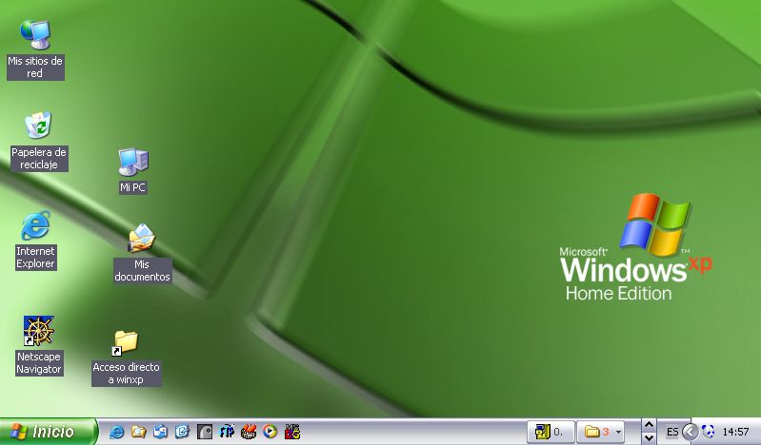
Los iconos son pequeños símbolos gráficos que se encuentran asociados con algún elemento de Windows. Para abrir un icono y ver así su contenido, deberá realizarse un doble clic sobre él.
Los iconos más importantes que encontramos en el Escritorio son:
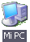 |  | MI PC: un doble clic en este icono hace aparecer una ventana con dispositivos de almacenamiento (disco duro, disquet, CD-ROM). A través de ellos se puede acceder a toda la información (archivos o ficheros) que hay guardados en carpetas.
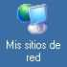 | Mis sitios de red: cuando nos encontramos en una red de ordenadores conectados entre ellos, este icono nos sirve para acceder a la información que hay guardada en otros ordenadores de la red.
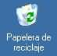 |  | Papelera de Reciclaje: es un lugar de almacenamiento temporal de archivos borrados, pero que pueden ser nuevamente recuperados mientras no se haya vaciado la papelera. Para borrar un fichero o una carpeta basta con arrastrarlo a la papelera o con seleccionarlo y apretar la tecla Supr.
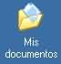 |  |  | Mis Documentos: es una carpeta en la que debemos guardar todo el trabajo que realizamos con el ordenador. Dentro de ella crearemos carpetas para clasificar el tipo de información que guardemos.

5. Barra de tareas
Aparece en la parte inferior de la pantalla. En el extremo izquierdo está el botón Inicio, que despliega el menú de Inicio; a continuación tenemos la zona de accesos directos, luego los programas abiertos y por último el área de notificación, que tiene también un reloj. Además del botón de Inicio, lo más importante es que cualquier ventana que tengamos abierta conteniendo un programa, carpeta, etc... será indicada en la parte central de esta barra.
6. Botón de Inicio
A través de él podemos acceder prácticamente a todas las opciones del sistema operativo: apagar el ordenador, poner programas en funcionamiento (ejecutar programas), etc. Todas estas opciones están contenidas en el menú de Inicio, que se abre cuando hacemos un clic sobre este botón.

7. Menú Inicio
Es distinto dependiendo de si tenemos el aspecto propio de Windows XP o el clásico de Windows, aunque las opciones son prácticamente la mismas, pero distribuidas de diferente manera. Vamos a centrarnos en el primero.
En la parte superior aparece el nombre del usuario, en este caso aulaClic.  Más abajo aparecen los programas Internet Explorer y Outlook Express, incluidos en el paquete de Windows XP.  Después aparecen los programas que hemos utilizado recientemente, de esta forma tenemos un acceso más rápido a los programas que más utilizamos.  Para acceder al resto de los programas tenemos el triángulo verde junto a Todos los programas. Al hacer clic aparecen todos los programas que tenemos instalados en nuestro ordenador, organizados en submenús que se van abriendo hacia la derecha.  En la zona de la derecha aparecen iconos para ir a las opciones de WindowsXP que se usan más a menudo: Mis documentos, Mis imágenes y Mi música (donde guardamos nuestros archivos), Mi PC y Mis sitios de red.  Panel de control sirve para configurar y personalizar el aspecto de nuestro ordenador a nuestro gusto y la forma de funcionar sus dispositivos. | 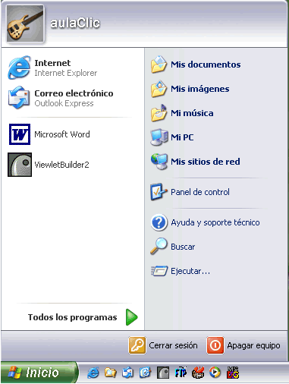
Si tenemos alguna duda podemos recurrir a la Ayuda, que es como una especie de libro que nos explica el funcionamiento de Windows.
Con la opción Buscar podemos localizar ficheros que no sabemos en qué carpeta están guardados.
Ejecutar permite poner en funcionamiento programas que suelen utilizar los usuarios avanzados.
Por último, en la parte inferior están las opciones Cerrar sesión y Apagar. La primera permite cerrar la sesión actual para que un nuevo usuario inicie su sesión en la misma máquina, pero con todo a su gusto; la segunda nos permitirá apagar el ordenador o reiniciarlo (se apaga y se enciende inmediatamente, que se utiliza cuando el Windows se ha "colgado" y funciona mal).
8. Ventanas
Una ventana es una parte de la pantalla sobre la que se ejecutará un programa, una tarea, veremos el contenido de una carpeta, etc. En Windows todo lo vemos contenido en ventanas. Todas ellas poseen unos elementos comunes, como son las barras y los botones, aunque no tienen porqué ser idénticas, pero sí muy similares.
Vemos a continuación las barras que componen normalmente una ventana:
- Barra de título: contiene el nombre del programa con el cual se está trabajando (Microsoft Word) y en algunos casos también aparece el nombre del documento abierto (no_descargar.doc). En el extremo de la derecha están los botones para minimizar, restaurar y cerrar.
botón de minimizar: convierte la ventana en un botón situado en la barra de tareas, donde queda en espera de que la volvamos a activar.
botón de maximizar: amplia el tamaño de la ventana a toda la pantalla.
botón de restaurar: permite volver la pantalla a su estado anterior. Si está maximizada, podremos dejarla como "flotando" en el escritorio, arrastrando sus laterales para darle las proporciones que queramos.
botón de cerrar: cierra la ventana. En el caso de haber realizado cambios en algún documento te preguntará si deseas guardar los cambios antes de cerrar.

- Barra de menús: Está debajo de la barra de título y sirve para desplegar menús que nos ofrecen opciones. Estos menús son el de Archivo, Edición, Ver, etc., y se despliegan como si fueran una persiana haciendo un clic sobre la palabrados. Para escoger una de las opciones que nos ofrecen, basta con desplazar el puntero del ratón sobre el comando correspondiente y hacer clic.
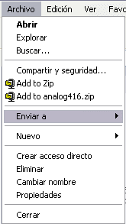
- Barra de herramientas: contiene iconos para ejecutar de forma inmediata algunas de las operaciones más utilizadas. Estas operaciones también se pueden ejecutar desde la barra de menús.
- Barras de desplazamiento: permiten movernos a lo largo y ancho del contenido de la ventana de forma rápida y sencilla. Simplemente hay que desplazar la barra arrastrándola con el ratón, o hacer clic en las flechas. Hay barras par desplazar horizontal y verticalmente. El cuadradito con unos puntos que hay a la derecha sirve para cambiar de tamaño la ventana, solo hay que hacer clic y arrastar.
- Barra de estado: se encuentra por encima de la barra de tareas y suele utilizarse para ofrecer cierta información al usuario. Esta información puede variar en función de la ventana que tengamos abierta. Puedes activarla o desactivarla desde el menú Ver, clicando en Barra de estado.
10. Explorador de Windows
El Explorador es una herramienta indispensable en un sistema operativo ya que con ella podemos organizar y controlar los archivos y carpetas de las distintas unidades de almacenamiento (disco duro, disquetera, CD-ROM...). También nos sirve para ver, eliminar, copiar o mover archivos y carpetas.
Para abrir el Explorador de Windows tenemos que hacer un clic en el botón de Inicio, situamos el puntero del ratón sobre la opción Todos los programas, en el submenú que se abrirá, elegir Accesorios y por último, Explorador de Windows. Veremos una ventana como ésta (en este caso se trata de una ventana con el aspecto clásico de Windows, por lo que las barras son ligeramente difeentes):
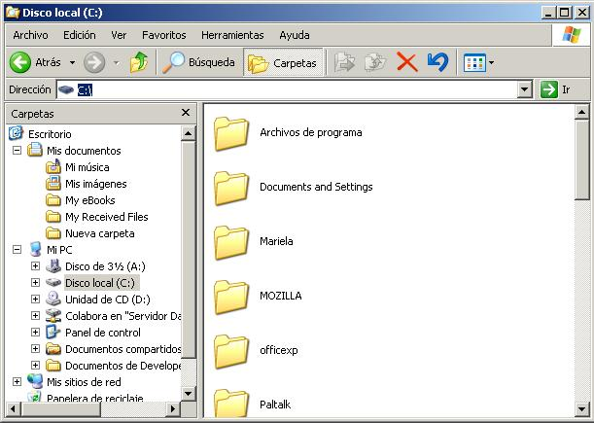
Esta ventana está dividida en dos partes. La situada a la izquierda, contiene a modo de estructura en árbol, las unidades y las carpetas que hay almacenadas en ellas. "Mi PC" y las unidades de disco (el, disco duro, la disquetera, el CD-ROM) son, metafóricamente, el tronco de un árbol; las carpetas son las ramas, las subcarpetas (dentro de las carpetas), las ramas más pequeñas, y así sucesivamente hasta llegar a los archivos, que son las hojas del árbol. Siempre que veamos una carpeta con un signo +, eso querrá decir que contiene más carpetas.
Así pues, las carpetas que están guardadas en las unidades de almacenamiento pueden contener archivos (de texto, de imagen, etc.) o más carpetas, y éstas pueden volver a contener más archivos y carpetas.
En la parte de la derecha vemos las carpetas y los archivos contenidos en las unidades y carpetas que seleccionemos en la parte de la izquierda. Esto nos permite de forma cómoda saber cómo están estructuradas las carpetas en el ordenador (precisamente se llama ordenador porque la información está ordenada de una determinada manera). También podemos arrastrar archivos o carpetas de una carpeta a otra, o hasta una unidad, con lo que los cambiaremos de sitio.
11. Crear Carpetas
Todos los documentos que creamos con el ordenador tienen que ser guardados en el disco duro para que permanezcan después de apagar el ordenador. Concretamente los guardaremos en la carpeta "Mis documentos", dentro de la cual habremos creado carpetas para clasificar los documentos o archivos que guardemos (una para los textos, otra para las imágenes, etc.). Iremos creando subcarpetas dentro de las capetas para organizar lo que vayamos guardando; por ejemplo: dentro de la carpeta "textos" crearemos otra para las cartas, otra para el curriculum, etc...
Para crear una carpeta tenemos dos opciones:
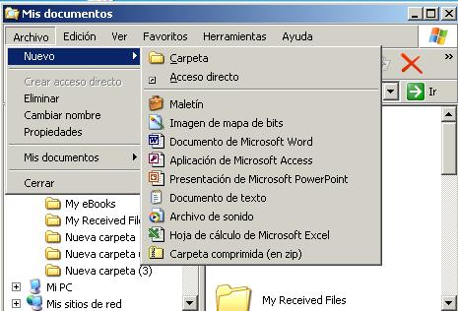 | Una de ellas es situarnos en el sitio donde queremos ubicarla. Posteriormente, en la barra de menús se elige la opción Archivo, acontinuación Nuevo y después Carpeta. Se creará una carpeta nueva a la que habrá que dar un nombre.  Es importante tener en cuenta que una misma carpeta no puede contener dos carpetas o dos archivos que se llamen exactamente igual.
Otra forma de crear una carpeta es yendo a Crear nueva carpeta, en la parte superior izquierda. Y aún hay una tercera manera, que es apretando con el botón derecho del ratón en el lugar donde queremos que esté la carpeta. A continuación clicamos en Nuevo y después en Carpeta.
12. Eliminar carpetas y archivos
Tanto para eliminar un archivo como una carpeta, lo seleccionaremos haciendo un clic con el botón izquierdo y utilizaremos la tecla Supr. Nos aparecerá un mensaje para que conformemos si estamos seguros de que queremos enviar ese elemento a la papelera de reciclaje y bastará con apretar el botón "Sí". Todo lo que enviemos a la papelera puede ser luego recuperado abriendo el icono de la papelera que hay en el escritorio, seleccionando el elemento que queremos devolver a su sitio y clicando Restaurar este elemento en el menú de la izquierda. Otra forma de eliminar es arrastrar el elemento hasta el icono de la papelera.
13. Copiar carpetas o archivos
Esta operación supone hacer una copia de una carpeta o archivo dentro de otra carpeta. Hay varias formas de hacerlo, pero vamos a ver la más sencilla. Primero seleccionamos el elemento que queremos copiar, luego nos vamos a Edición (en la barra de menús), y en el menú desplegable escogemos la opción Copiar. Aparentemente no ha pasado nada, pero lo que hemos hecho ha sido crear una copia de ese archivo o carpeta en una memoria que se llama "portapapeles". Nos colocamos en la carpeta donde queremos dejar la copia y vamos de nuevo a Edición y después a Pegar. Veremos como el elemento que queríamos copiar aparece. Hay que tener en cuenta que una misma unidad de almacenamiento no puede tener dos archivos o carpetas que se llamen exactamente igual si no están en carpetas separadas.
14. Mover carpetas o archivos
Mover una carpeta o archivo significa copiar el elemento en dentro de otra carpeta, eliminándose automáticamente de su posición inicial. La forma de hacerlo es igual que para copiar, sólo que en el menú de Edición hay que escoger Cortar. Cuando copiamos o movemos una carpeta se copia o mueve todo su contenido.
15. Cambiar el nombre de un archivo o de una carpeta
Con el Botón derecho del ratón hacemos clic sobre el elemento al cual le queremos cambiar el nombre. Se abrirá un menú contextual y clicaremos sobre la opción Cambiar nombre. El nombre aparecerá seleccionado en color azul, entonces ponemos el nuevo nombre y hacemos un clic o apretamos la tecla Intro para que el cambio se produzca.
Los nombres de los archivos están compuestos de aquello que elige el usuario, seguido de un punto y de una extensión que está compuesta de tres caracteres (letras o números). Ejemplo: curriculum.doc
El nombre del archivo sirve para identificar su contenido antes de abrirlo, por lo que conviene que sea representativo. El punto y la extensión (que a veces pueden no verse) son puestos por la aplicación que crea el archivo, indicando al sistema operativo con qué aplicación debe abrirse. En el ejemplo
.doc indica que se trata de un archivo creado con Microsoft Word. Al cambiar el nombre de un archivo hay que mantener la extensión, de lo contrario no sería reconocido por Windows.

16. El Panel de Control
El "Panel de control" es el lugar en el que se configuran dispositivos de hardware, como por ejemplo el ratón, la pantalla, la impresora, etc. "Configurar" quiere decir indicar de qué forma queremos que actúe el dispositivo. Se accede a él presionando Inicio, a continuación colocamos el cursor del ratón (la flechita) sobre Configuración, y seguidamente hacemos clic sobre Panel de control. Para acceder a los distintos elementos del Panel de Control no hay más que hacer doble clic sobre el icono correspondiente y se abrirán los cuadros de diálogo que presentan las propiedades de configuración que se puedan establecer.
- Configuración del ratón:
Una vez abierto el cuadro de diálogo que le corresponde, podemos intercambiar los botones, para que el de la izquierda haga lo que hace el de la derecha y viceversa. También podemos indicar la velocidad a la que es necesario hacer el doble clic, o elegir qué forma de puntero (cursor o flechita) queremos.
- Configuración de la Impresora:
El icono "Impresoras y faxes", en el "Panel de control" nos abre una ventana a partir de la cual podemos instalar una impresora a partir de "Agregar una impresora" y siguiendo los pasos del asistente. Cuando ya está instalada, tendremos un icono que nos dará acceso a una ventanita donde podemos ver los documentos que se han enviado a imprimir (cola de impresión), cancelar la impresión, pausarla, etc...
- Configuración de la pantalla
Entre otras cosas, podremos cambiar el fondo de pantalla, los colores de las barras, la resolución de la pantalla (a mayor resolución, más pequeñas se verán las cosas pero con mayor calidad de imagen) o la calidad de los colores.
- Agregar o quitar programas
Esta opción se utiliza sobre todo para desinstalar programas. Nos aparece una lista con los programas que tenemos instalados en el ordenador. Si queremos desinstalar uno, tendremos que seleccionarlo y apretar en el botón "Cambiar o quitar". A continuación seguiremos los pasos del asistente que nos guiará durante el proceso de desinstalación.
17. Accesorios de Windows
El sistema oprerativo Windows posee un gran número de aplicaciones auxiliares que ya vienen incorporadas y que también son llamadas "miniprogramas". Se accede a ellos a través de Inicio, Programas, Accesorios. Algunas de esas aplicaciones son las siguientes:
- Word Pad: se encuentra en la carpeta de Accesorios y se trata de un procesador de textos muy sencillo que nos permite escribir.
- Paint: sirve para dibujar o para realizar retoques en alguna imagen. Se dibuja con el ratón y es muy recomendable para coger destreza.
- Calculadora: es una calculadora que puede ser manejada con el ratón o con las teclas del teclado. Puede funcionar también como calculadora científica.
- Reproductor Windows Media: con este miniprograma podemos reproducir sonidos (como CDs de audio, archivos MP3, etc.) o vídeos en distintos formatos.

INTRODUCCIÓN AL PROCESADOR DE TEXTOS WORD

1. Descripción
Microsoft Word es un procesador de textos que forma parte del paquete de ofimática Microsoft Office. La ofimática es la informática aplicada a la oficina, es decir, un conjunto de aplicaciones o herramientas que nos permiten realizar tareas tales como escribir textos, realizar cálculos, almacenar datos para su posterior consulta, etc. Word es la herramienta que nos permite escribir. Hay varias versiones de Microsoft Office que han ido incorporando mejoras.
Un procesador de textos es una herramienta que nos permite escribir de forma muy práctica. Podemos hacer todas las modificaciones que queramos en pantalla y tenemos muchas posibilidades de formatear el texto (darle forma: tipo de letra, tamaño, colores, negritas, subrayado, etc.). Una vez está como nosotros queremos, podremos imprimirlo. Es por eso que ha desplazado a la máquina de escribir.

2. Ejecutar Word
Ejecutar quiere decir poner en funcionamiento, o sea, dar la orden de que se cargue en la memoria RAM para que podamos empezar trabajar. Para ello tenemos que ir al botón de Inicio; se abrirá el Menú de inicio y entonces deberemos buscar en el submenú de programas el icono que lo activará, que es una "W" en un cuadradito acompañada del nombre de la aplicación.

3. El teclado
Antes de empezar a ver esta aplicación es necesario explicar por encima el teclado, ya que va a ser el periférico de entrada principal que vamos a utilizar. La parte que más se hace servir es la de la izquierda, llamada teclado alfanumérico por contener letras y números. Se utiliza prácticamente como una máquina de escribir.
3
7
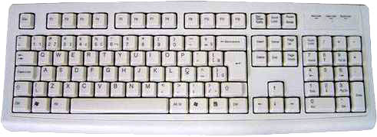
2
4
5
6

1
8
9
1. Barra espaciadora: sirve para introducir espacios entre palabras. Basta con un espacio.
4
2. Salto de línea: cuando llegamos al final de una línea, saltamos automáticamente al principio de la siguiente. Con esta tecla podemos saltar cuando queramos al hacer un punto y aparte.
3. Bloqueo de mayúsculas: con una primera pulsación se activa (se encenderá una lucecita en la parte superior derecha) y todo lo que escribamos será en mayúsculas. Con una segunda pulsación se desactivará y volveemos a escribir en minúsculas.
4. Shift: pulsando esta tecla sin soltarla y al mismo tiempo una letra, ésta aparecerá en mayúscula. Nos ahorra pulsaciones cuando sólo queremos poner una letra mayúscula. También sirve para los símbolos que apararecen en la parte de arriba de algunas teclas, como las comillas, el porcentaje, etc.
5. Delete: borra los caracteres que hay a la izquierda del cursor de escritura (el "palito" que parpadea en la pantalla, que es donde aparecen las letras).
6. Supr: borra los caracteres que hay a la derecha del cursor de escritura.
7. Tabulador: según la vamos pulsando, vamos haciendo saltos hacia adelante creando espacios antes del texto. Esto nunca debemos hacerlo con la barra espaciadora.
8. Alt Gr: en aquellas teclas que tienen un símbolo en la parte inferior derecha, sirve para ponerlo si se mantiene apretada y se pulsa la tecla del símbolo al mismo tiempo.
9. Teclas de dirección del cursor: con ellas podemos desplazar el cursor de escritura por el texto escrito.
4. Interfaz de Word
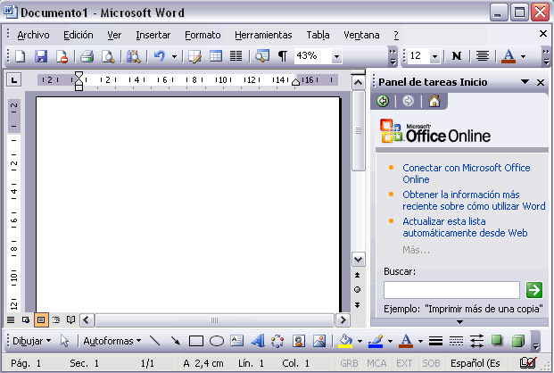
La interfaz es el aspecto del programa. El programa se abre en una ventana que tiene, como todas la ventanas de Windows, barras, menús, botones. Más adelante veremos cuáles son estas barras y para qué sirven los elementos que contienen.
5. Guardar un documento
Siempre que ejecutemos el Word o cualquier aplicación conviene guardar inmediatamente el documento o archivo en el disco duro (en la carpeta que le corresponda para tener la información ordenada), así evitaremos pérdidas accidentales de nuestro trabajo por cortes en la corriente eléctrica, "cuelgues" del ordenador u otros accidentes.
Para guardar un documento basta con clicar en Archivo y la opción Guardar como del menú que se nos abrirá. Se nos abrirá una ventanita (cuadro de diálogo) en la que podremos seleccionar dónde deseamos guardar ese archivo y qué nombre queremos ponerle. Deberemos situarnos primero en la carpeta donde queremos guardar el archivo (se recomienda tener una carpeta llamada "textos" en "Mis Documentos"); podremos ver en qué carpeta nos encontramos a continuación de donde dice Guardar en. El nombre lo indicamos en el campo Nombre de archivo.
Por último, clicaremos el botón Guardar o bien la tecla Intro. Desaparecerá el cuadro de diálogo y en la barra de título podremos ver el nombre que le hemos dado al archivo. Word pone por defecto (automáticamente) la extensión ".doc", que indica a Windows que es un archivo que debe ser abierto con esa aplicación.
6. Cerrar un documento
Para cerrar un documento hacemos clic en el menú Archivo y luego en Cerrar; o lo que es más práctico, de las dos "x" situadas arriba y a la derecha, la de debajo. Como abremos añadido texto desde que se guardó, nos preguntará si queremos guardar los cambios. Entonces clicaremos el botón "sí".
7. Abrir un documento
Un documento (sea de Word o de cualquier tipo) puede abrirse directamente haciendo doble clic sobre su icono desde la carpeta que lo contiene, con lo que abremos ejecutado la aplicación con ese archivo. Otra forma de abrir un documento es ejecutando primero Word, yendo al menú Archivo y después a Abrir. En el cuadro de diálogo que se abrirá, buscaremos dentro de "Mis Documentos" el archivo que queremos abrir y le haremos doble clic.
8. Cerrar Word
Una vez hayamos acabado de trabajar con Word haremos clic en el botón de cerrar ("x") de la esquina superior derecha de la pantalla. Otra forma es ir a Archivo y escoger la opción Salir. Con esto se cerrará también el archivo, por lo que si hemos realizado cambios en el documento nos preguntará si queremos guardarlos.
9. Barras de la ventana de Word
Como todo en Windows, la aplicación Microsoft Word está contenida en una ventana que consta de una serie de barras. Estas barras nos ofrecen opciones e información.
- Barra de título: muestra el nombre del documento con el que estamos trabajando una vez ha sido guardado en el disco duro (si todavía no ha sido guardado, aparecerá "Documento1"). También contiene los botones para minimizar, restaurar y cerrar la ventana.
- Barra de menús: abre menús que nos ofrece opciones con las funciones del procesador de textos. Todas la funciones se encuentran en los menús.
- Barra de herramientas: (o barra estándar) es un sistema rápido para poder ejecutar directamente algunos comandos de los menús.
- Barra de formato: sirve para "dar forma" al texto, por ejemplo, eligiendo el tipo de letra, el tamaño, si queremos poner algo en negrita, cursiva, subrayado, el color de letra, etc.
- Reglas: nos permiten establecer tabulaciones y sangrías (comenzando más hacia la derecha)en los párrafos seleccionados, colocar márgenes, etc.
- Barra de estado: muestra el número de página, línea en que nos encontramos, idioma, etc.
- Barras de desplazamiento: permiten movernos a lo largo y ancho del documento de forma rápida y sencilla. Hay una barra de desplazamiento vertical y otra horizontal.
10. Seleccionar texto
Hay varias formas de seleccionar. Vamos a ver la más común:
- Situar el cursor del ratón al principio de la palabra, frase o párrafo que queremos seleccionar y apretar el botón izquierdo sin soltarlo.
- Sin soltar el botón nos desplazamos hasta el final de lo que queremos seleccionar y soltamos el botón.
El texto seleccionado es fácilmente visible, ya que los caracteres quedan en blanco sobre un fondo negro. Entonces nos vamos a la barra de herramientas e indicamos qué tipo de letra queremos aplicar a la selección abriendo el menú desplegable, o qué tamaño le queremos dar, si la queremos en negrita, cursiva, subrayada, de algún color, etc.
Para deseleccionar hay que hacer un clic sobre cualquier parte de la hoja; entonces el texto nos quedará en negro sobre fondo blanco. Siempre que tengamos texto seleccionado, si escribimos cualquier cosa se eliminará la selección y será sustituida por lo que estamos escribiendo.
Para seleccionar un gráfico o una imagen basta con hacer un clic encima.

11. Formateado del texto
Formatear el texto es "darle forma", escogiendo tipos, tamaños, colores de letra, estilos (negrita, cursiva, subrayado) en la barra de formato. Estas opciones se pueden indicar antes de escribir, o se pueden aplicar sobre palabras, frases o párrafos ya escritos, para lo cual deberemos seleccionar primero lo que queremos formatear.
- Aplicar fuente y tamaño: podemos elegir el tipo de letra que queramos a partir del menú desplegable de la barra de formato. Para desplegar el menú debemos hacer un clic sobre el cuadradito que contiene un triángulo apuntando hacia abajo. Una vez desplegado, basta con colocarse sobre la fuente que queramos y hacer un clic. Si nos desplazamos hacia abajo con la barra de desplazamiento veremos más fuentes disponibles. Para cambiar el tamaño de la letra seguiremos el mismo proceso.
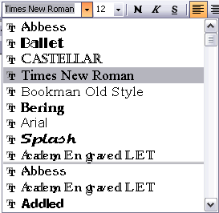
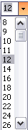
- Aplicar estilo: disponemos de tres estilos: negrita, cursiva y subrayado. Para aplicarlos (como también podemos hacer en el caso anterior), clicaremos sobre uno de los botones de estilo, con lo que quedará activado y todo lo que escribamos será en ese estilo; o bien otra posibilidad es seleccionar aquella palabra o frase que queramos cambiar de estilo y clicar sobre el botón del estilo que queramos aplicar. Cuando un botón está activado aparece de un color distinto. Se pueden aplicar varios estilos al mismo tiempo.
12. Eliminar texto
Para borrar texto podemos utilizar las teclas de borrado Del y Supr, como se indica en el punto 3. También podemos seleccionar lo que queremos eliminar y escribir encima (como ha sido explicado más arriba), o podemos seleccionar y apretar la tecla Supr.

13. Copiar, cortar y pegar
De la misma forma que en Windows podemos copiar o mover archivos o carpetas de una carpeta a otra, en Word podemos copiar o desplazar texto dentro de un documento o de un documento a otro. Para ello se utiliza la misma memoria temporal que llamamos "portapapeles" a través de las opciones copiar, cortar y pegar que nos aparecen en el menú Edición o en la barra de herramientas (también podemos utilizar las combinaciones de teclas que nos indica cada opción dentro del menú de edición).
Los pasos a seguir para copiar o mover texto son los siguientes:
- Seleccionamos el texto que queremos copiar o desplazar.
- Vamos al menú Edición y seleccionamos Copiar, o Cortar si queremos desplazar texto a otro sitio (en cuyo caso lo que cortamos desaparecerá de donde está).
- Nos colocamos en el lugar donde queremos poner lo que hemos copiado o cortado.
- Volvemos al menú Edición y clicamos en la opción Pegar, con lo que inmediatamente aparecerá en ese lugar lo que queríamos copiar o desplazar.
Cada vez que pegamos se copia el texto tal y como está; por ejemplo, si copiamos algo que está en estilo cursiva y tamaño 20, al pegar se pegará también en cursiva y el mismo tamaño.

14. Formateado del párrafo
Cuando estamos introduciendo texto y llegamos al final de la línea, automáticamente el texto continúa en la siguiente línea, pero no se inserta marca de párrafo. Se inserta una marca de párrafo cuando se pulsa la tecla INTRO, con lo que forzaremos el salto de línea, normalmente cuando hacemos un punto y aparte. Las características más importante de formato de párrafo son la alineación y la sangría, ambas suelen estar disponibles en la barra de formato.
- Alineación: hay cuatro tipos de alineación, que aplicamos con los botones que aparecen a la derecha de los botones de estilo:
Izquierda | Centrada | Derecha | Justificada
Este párrafo tiene establecida alineación izquierda. | Este párrafo tiene establecida la alineación centrada. | Este párrafo tiene establecida la alineación derecha. | Este párrafo tiene establecida la alineación Justificada.
- Sangría: aplicar una sangría a un párrafo es desplazar un poco el párrafo hacia la derecha o izquierda. Se realiza seleccionando el párrafo y haciendo clic en uno de los botones que hay en la barra de formato, según queramos desplazar hacia la izquierda o hacia la derecha.
- Tabulaciones: las tabulaciones son posiciones fijas a las cuales se desplaza el cursor cuando pulsamos la tecla de tabulación. Según vamos pulsando el tabulador, vamos dando saltos hacia adelante. Son muy útiles para alinear en columnas. Word tiene por defecto definidas tabulaciones cada 1,25 cm.
15. Impresión
Se puede imprimir de dos formas:
- Desde el icono imprimir de la barra de herramientas o estándar. Se utiliza cuando no queremos cambiar ninguna característica de impresión.
- Desde el menú Archivo y seleccionando la opción Imprimir. Cuando queremos cambiar alguna característica de impresión. Nos aparecerá un cuadro de diálogo en el que podemos indicar qué páginas queremos imprimir, el número de copias, etc. A partir del botón Propiedades podemos indicar también si queremos que se imprima con el papel en vertical o en horizontal, o si queremos que se imprima con mayor o menor calidad.

16. Configurar página
En Word disponemos de unas opciones de configuración de la página a las cuales podemos acceder clicando en el menú Archivo y a continuación en Configurar página. Se nos abrirá un cuadro de diálgo con tres pestañas, de las cuales nos interesan las dos primeras:
- Márgenes: cuando estamos escribiendo en un documento Word existe un área en la cual podemos escribir y unos márgenes los cuales no podemos sobrepasar. Los márgenes que vienen predefinidos con Word son los estándar, pero podemos modificarlos en esta pestaña. Otra cosa que podemos hacer desde aquí es cambiar la orientación de la página, esto es, ponerla en vertical o en horizontal. Si clicamos el botón Predeterminar siempre que abramos el programa Word los documentos tendrán las características que hemos indicado.
- Papel: aquí podemos indicar qué tipo de papel vamos a utilizar para imprimir. Lo normal es que esté en A4 (210x297 mm).
17. Números de página
Para insertar números de página debemos ir al menú Insertar, y a continuación clicar en la opción Números de página. Aparecerá un cuadro de diálogo con una serie de opciones: posición (parte superior o parte inferior), alineación (derecha, centro, izquierda, etc...), podemos también indicar si queremos número en la primera página. Clicando en el botón "formato" podemos elegir qué tipo de números queremos.
18. Tablas
Las tablas permiten organizar la información en filas y columnas para que quede bien presentada y ordenada. Las columnas van en vertical, las filas en horizontal y cada casilla es una celda.
Para insertar una tabla debemos ir al menú Tabla, a continuación Insertar, y luego la opción Tabla. Se abrirá un cuadro de diálogo en el que debemos indicar el número de columnas y el número de filas.
El cuadro de diálogo nos da también opciones de autoajuste, que sirven para dar las dimensiones a la tabla: Aquí tenemos algunas opciones para definir las dimensiones de la tabla:
- Ancho de columna fijo: si lo dejamos en automático ajustará el ancho para que la tabla ocupe todo el espacio entre los márgenes de la página. También podemos indicar en centímetros el ancho que queemos que tenga la columna.
- Autoajustar al contenido: el ancho dependerá de la cantidad de texto o gráficos que contenga cada columna, con lo que si vamos escribiendo, la columna se irá haciendo más ancha.
Para saltar de celda en celda podemos utilizar el ratón, o bien podemos hacerlo con la tecla de tabular. Si estamos dentro de la tabla y vamos al menú Tabla podemos insertar o eliminar celdas, filas o columnas.
Otra cosa que podemos hacer es dividir o combinar celdas. Para dividir una celda tenemos que colocarnos en su interior, vamos al menú Tabla, escogemos Dividir celdas e indicamos en cuántas columnas y filas queremos que se divida. Combinar es todo lo contrario, es decir convertir varias celdas en una sola. Para ello simplemente tenemos que seleccionar las celdas que queremos combinar (clicamos con el botón izquierdo y sin soltarlo nos desplazamos a lo largo de las celdas), vamos al menú Tabla y escogemos la opción Combinar celdas.
19. Imágenes y gráficos
En Word se puede insertar distintos tipos de gráficos:
- Imágenes prediseñadas: procedentes de las librerías que Word tiene organizadas por temas. Estas imágenes están construidas utilizando vectores, lo que permite hacerlas más grandes o pequeñas sin pérdida de resolución (para ello tenemos que selecionarlas con un clic y arrastrar los cuadraditos que apaecen el los bordes). También se pueden desagrupar en los elementos que las forman, introducir cambios y volverlas a agrupar.
- Imágenes no vectoriales o de mapa de bits: cualquier imagen que tengamos guardada en el ordenador, en CD-ROM o disquet podemos insertarla en un documento de Word. Estas imágenes pueden ser, por ejemplo, fotografías hechas con una cámara digital, o alguna imagen escaneada. Si las hacemos más grandes
Para insertar imágenes debemos ir a Insertar, luego a Imagen y se desplegará un submenú del cual nos interesan las dos primeras opciones. Si elegimos Imágenes prediseñadas, se nos abrirá a la derecha un menú donde podemos buscar aquella imagen que nos interesa introduciendo una palabra (por ejemplo: "herramientas") y clicando en Buscar. Debajo nos saldrá en miniatura todas las imágenes que coincidan con ese criterio de búsqueda y bastará con clicar en una para insertarla en el documento.
Si lo que queremos es insertar una imagen que tenemos en un archivo guadado en alguna unidad de almacenamiento, los pasos a seguir son Insertar, Imagen, Desde archivo, con lo que se nos abrirá un cuadro de diálogo en el cual podremos ir hasta la carpeta que contiene la imagen que queremos insertar, la seleccionaremos y clicaremos en el botón Insertar. Si hacemos la imagen más grande o más pequeña, perderá calidad.

20. Insertar WordArt
Mediante WordArt se pueden crear títulos y rótulos vistosos para nuestros documentos. Lo que estamos insertando no es texto, sino una imagen con la forma del texto que elijamos. Para iniciar WordArt hay que seguir los pasos Insertar, Imagen y luego clicar en WordArt. Nos aparecerá un cuadro de diálogo con la galería de WordArt. Haciendo clic seleccionaremos el tipo de letra que más nos guste.
A continuación nos aparecerá el un cuadro de diálogo para que introduzcamos el texto que deseemos, con la fuente, el tamaño y el estilo deseado. Cuando hagamos Aceptar, la imagen con ese texto aparecerán en el documento. Podemos hacerlo más grande o más pequeño sin pérdida de calidad. Incluso si clicamos encima con el botón derecho y seleccionamos Formato de WordArt en el menú emergente, podremos cambiar el color del relleno, del contorno, etc.

INTRODUCCIÓN A LA HOJA DE CÁLCULO EXCEL
1. Descripción
Excel es un programa del tipo hoja de cálculo que permite realizar operaciones con números organizados en una cuadrícula. Esta cuadrícula está compuesta por columnas a cada una de las cuales les corresponde una letra, y por filas numeradas. De esta manera, a cada celda le corresponde una coordenada, como en el famoso juego de la guerra de los barcos. Por ejemplo: en el siguiente gráfico, a la celda que está seleccionada (con el borde más oscuro) le corresponde la coordenada A1.
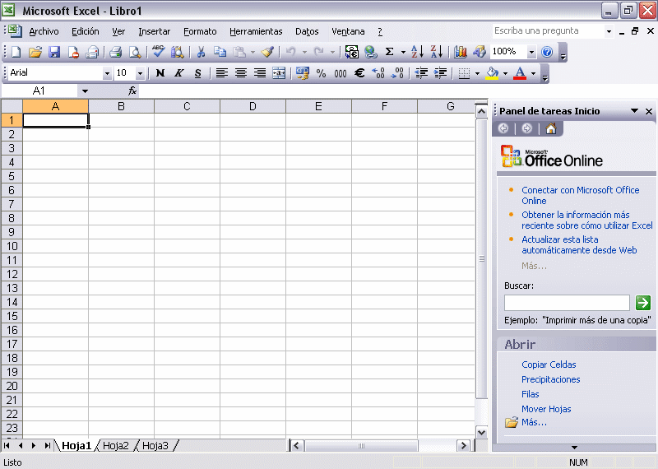
Cada documento de Excel contiene tres hojas, cuyas pestañas para pasar de una a otra pueden verse en la parte inferior.
La lógica de una hoja de cálculo es que podemos disponer cifras en las celdas y realizar operaciones matemáticas. Nos ofrecerá los resultados en las celdas que nosotros indiquemos, y si cambiáramos estas cifras, los resultados variarían también automáticamente.
Excel es un programa muy complejo que nos sirve tanto para realizar pequeños cálculos (como por ejemplo los de la contabilidad doméstica), facturas, hasta cálculos más complejos cómo los que podría hacer una empresa financiera. Tiene también muchas funciones, como la presentación de los resultados en forma de gráficos.
Aquí vamos a ver sólo lo más fundamental de Excel, para que podamos entender cómo se hacen las operaciones y la lógica que sigue.
2. Introducción de datos
En las celdas que componen una hoja de cálculos podemos introducir tanto letras como números. También podemos utilizar opciones de formateo de texto, como distintos tipos de letra y número (Arial, Times New Roman, Courier, etc...), distintos tamaños, negrita, cursiva, subrayado, colores, etc.
Disponemos los datos en las casilla que nosotros queramos, distribuyéndolo en la hoja a nuestro gusto y teniendo en cuenta que, lógicamente, cuando la imprimamos la celda A1 quedará impresa en la parte superior izquierda del papel.
Para situarnos en una celda, basta con hacerle un clic con el ratón. Las columnas y las celdas tienen una anchura y una altura determinadas. Si al introducir datos en una celda (por ejemplo, en la A1) llegamos al final y continuamos tecleando, los datos se escribirán en la celda siguiente (A2), pero sólo los estamos viendo encima de esa celda, como continuación de A1. Podemos hacer más ancha la celda ensanchando la columna, para lo que nos colocaremos con el ratón en la parte gris de arriba donde están los encabezados de las columnas, situándolo justamente en la separación, clicaremos con el botón izquierdo y sin soltarlo arrastraremos hacia la derecha hasta que tenga el ancho deseado.
Cuando hemos introducido números en una celda y nos colocamos en otra, éstos quedan alineados automáticamente a la derecha de la celda.
Si tenemos ya datos introducidos en una celda y queremos modificarlos tendremos que hacerle doble clic, ya que con un solo clic estamos seleccionando la celda y al escribir lo que haremos será borrar lo que contiene.
3. Realización de cálculos
Para hacer cálculos una vez introducidos los datos en la cuadrícula, utilizamos fórmulas. Justo encima de la franja gris de los encabezados de las columnas hay una barra que nos indica en qué celda estamos y a continuación "fx", seguido de una entrada de texto. Es aquí donde introducimos las fórmulas. Una fórmula siempre empieza con el símbolo de igual ("=").
Vamos a hacer un pequeño ejercicio de cálculo. Introduciremos los siguientes datos:
 | A | B | C | D
1 |  | 237
2 |  | 128
3
4

- Haciendo un clic con el botón izquierdo del ratón, nos situamos en la celda B3 de forma que quede seleccionada con un borde grueso. Es aquí donde nos saldrá el resultado.
- También con un clic, nos colocamos en la barra de introducción de fórmulas (después de "fx") y ponemos el símbolo de igual (=). Éste nos aparecerá también en la celda que hemos seleccionado.
- Hacemos un clic en la celda B1. Con esto veremos cómo aparece tanto en la barra de fórmulas como en la casilla seleccionada la coordenada B1.
- En el teclado numérico, pulsamos la tecla del signo +.
- Hacemos un clic en la celda B2.
- Finalmente, pulsamos INTRO y nos aparecerá el resultado de la suma en la celda B3 que habíamos seleccionado en el primer paso.

En este sencillo ejercicio hemos hecho una suma de dos cifras, pero también podemos restar (-), multiplicar (*), dividir (/) y hacer muchas otras operaciones.

4. Autosuma
La operación que más suele utilizarse en una hoja de cálculo es la suma. Hay una forma de que Excel nos sume varias cifras automáticamente. De la misma manera, también nos puede calcular el promedio (la media aritmética) de varias cifras.
Vamos a hacer un sencillo ejercicio de autosuma. Para ello introduciremos los siguientes datos:
Nota: para poner la coma de los decimales utilizamos la tecla del punto que tenemos en el teclado numérico, debajo de la tecla del 3.

 | A | B | C | D
1 | CONTABILIDAD DOMÉSTICA
2 | Agua | 20,00 €
3 | Luz | 30,00 €
4 | Gas | 18,00 €
5 | TOTAL

- Nos colocamos en la celda B5.
- Clicamos con el botón izquierdo del ratón sobre el icono de autosuma de la barra de herramientas (Σ). Nos aparecerá en esa celda la fórmula de la suma del contenido de la casilla B2 hasta la B4.
- Pulsamos la tecla INTRO para que nos ofrezca el resultado de la suma.

INTRODUCCIÓN A INTERNET

1. Definición de Internet
La palabra "Internet" proviene de red ("net" en inglés) de ordenadores interconectada. Se le suele llamar la gran "red de redes", ya que está formada por una gran cantidad de redes que conectan millones de ordenadores a través de la línea telefónica. Estos ordenadores intercambian información. "Internet" se escribe con la "I" en mayúscula, ya que es el nombre propio de la red de redes.
Podemos definir Internet como una vía de información, comunicación, cooperación y colaboración entre personas y grupos de todo el mundo.
Es un sistema mundial integrado por las diferentes redes de cada país del mundo, por medio del cual un usuario en cualquier ordenador puede, en caso de contar con los permisos apropiados, acceder a información de otra computadora y poder tener inclusive comunicación directa con otros usuarios en otras computadoras.
Cuando hablamos de Internet estamos hablando de telemática, es decir, de la confluencia de las telecomunicaciones (todo lo que posibilita la comunicación a distancia: redes telefónicas, satélites, etc.) con la informática. Esto quiere decir que los ordenadores se van a comunicar a distancia: van a "hablar" a partir de unos determinados códigos, permitiendo ese intercambio de información que puede ser visitar una página web, enviar un correo electrónico, etc...

2. Estructura de Internet
Los ordenadores se conectan entre ellos de una determinada forma. En primer lugar, tenemos un ordenador local (en el que nos encontramos nosotros) que se conecta con un ordenador remoto al que llamamos servidor. El servidor es un ordenador comercial, normalmente propiedad de alguna de las grandes empresas de telefonía, que ofrece servicios: nos permite la entrada en Internet, nos ofrece cuentas de correo electrónico, un espacio para alojar nuestra página web y que todo el mundo la pueda ver, etc.
Un ordenador conectado a la línea telefónica no tiene capacidad por él mismo de conectarse con otros ordenadores si no es a través de un servidor. Muchos servicios en Internet son gratis, pero para poder tener acceso hay que pagar una cuota, que puede ser una tarifa plana si se paga un fijo al mes, o no, con lo que pagaríamos la conexión por pasos telefónicos.
Nuestro servidor se pone en contacto con otros servidores que también tienen usuarios conectados, y es así como podemos acceder a información que hay en otros ordenadores o contactar con otras personas. El siguiente gráfico representa esta estructura, donde "s" son los servidores y "u" los usuarios:
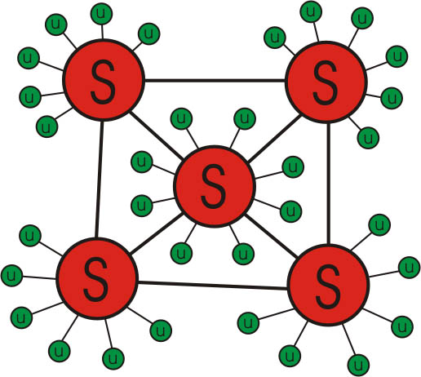
Cada ordenador que se concta a Internet es reconocido por un número llamado "número IP" y para entenderse con el resto de ordenadores "habla" un lenguaje común al que llamamos "protocolo TCP/IP".

3. Un poco de historia
Internet se crea durante la "Guerra Fría" como proyecto de defensa de los EE.UU. para interconectar bases militares dispersas por toda la geografía mundial.
En los años 70, la red militar ARPAnet empieza a tener también aplicaciones universitarias, para interconectar centros de investigación y facilitar así el intercambio de información.
En los años 80, el protocolo TCP/IP se establece como "lengua común" para todos los ordenadores, independientemente del tipo de máquina que sean y del sistema operativo que utilicen. De esta forma la red crece enormemente.
A principios de los 90, ARPAnet deja de ser la red principal. Gracias al protocolo TCP/IP se fusionan las redes y nace Internet como la gran red de redes.
En España la utilización de Internet empieza a implantarse a finales de los 80 y empieza a consolidarse a finales de los 90.

4. Equipamiento necesario
Para poder conectarnos a Internet necesitamos contar con:
- Ordenador que tenga instalado en su sistema operativo el protocolo TCP/IP, cosa de la cual nos tenemos que despreocupar porque todos lo sistemas operativos lo llevan.
- Navegador: es el programa que nos permite visualizar información en forma de textos e imágenes.
- Módem: es el aparato que permite enviar y recibir información a través de la línea telefónica, "traduciendo" los unos y ceros a impulsos eléctricos. Un dispositivo similar, aunque bastante más complejo, es el "router", que permite dar acceso a Internet a varios ordenadores.
- Conexión a la línea telefónica: puede ser red telefónica básica, RDSI, ADSL o fibra óptica.
- Conexión con un servidor: como ya hemos visto más arriba, el servidor es el proveedor de acceso a Internet, que cobra una cuota por ofrecer sus servicios: acceso a la red, cuentas de correo electrónico, alojamiento de páginas web, etc...

5. Servicios de Internet
Internet es una serie de servicios que nos ofrecen los servidores. Los servicios más populares ofrecidos por la red son la navegación a través de páginas web y el envío y recepción de mensajes de correo electrónico. Pero hay otros servicios como son los grupos de noticias, la transmisión de archivos, la videoconferencia, etc...

6. Navegación a través de páginas web
Las páginas web son documentos electrónicos que contienen texto, imágenes y otros elementos multimedia como pueden ser el sonido, el vídeo, etc. Estos documentos son archivos que están alojados en servidores web y que tienen una dirección a través de la cual podemos acceder a ellos. Para visualizarlas se utiliza un programa llamado "navegador".
Las páginas web se caracterizan por presentar enlaces, es decir palabras o imágenes que conectan con otras páginas. A esto lo llamamos "hipertexto". Decimos que navegamos cuando vamos clicando en estos elementos y vamos saltando de página en página.
Hablamos de "sitio web" cuando no se trata sólo de una página, sino de varias, entre las que suele haber una principal que conecta con las demás. También puede haber enlaces a páginas externas al sitio web.
Traducimos "WWW" como "telaraña de alcance mundial"; es como un entramado compuesto por todos estos documentos enlazados. Las direcciones de las páginas web están precedidas por www (que indican que se trata de un documento web) y a continuación lo que se conoce como nombre de dominio, que es un nombre que debe comprarse si queremos que en la dirección aparezca exactamente lo que nosotros queremos. Por ejemplo:
www.noubarris.net
Cuando se compra un nombre de dominio se puede elegir entre varias posibilidades de dominio (lo que va después del punto). Esta terminación suele describir de qué tipo de página web se trata. Veamos algunos ejemplos:
.com suele indicar que se trata de una página comercial
.es suele indicar que se trata de una página de España
.org suele indicar que se trata de una página de una organización no gubernamental
.net suele indicar que se trata de una página con información sobre Internet
Acceder a una página web
Se puede acceder a una página web de dos formas, según conozcamos o no la dirección. En el primer caso, bastará con escribirla en la barra de dirección del navegador (hay que ponerla exactamente como es, y no existen los espacios ni los acentos) y pulsar la tecla INTRO para dar la orden de que empiece a efectuarse la carga. Lo que estamos haciendo es pedir a nuestro servidor que busque en qué servidor se encuentra la web que queremos visitar. Los servidores se van "pasando la voz" hasta localizarlo y entonces lo que hacen es transferir la página hasta nuestro servidor para que éste nos la ofrezca.
Cuando queremos acceder a páginas web que nos ofrezcan información sobre algún tema pero no conocemos la dirección, deberemos recurrir a un buscador.
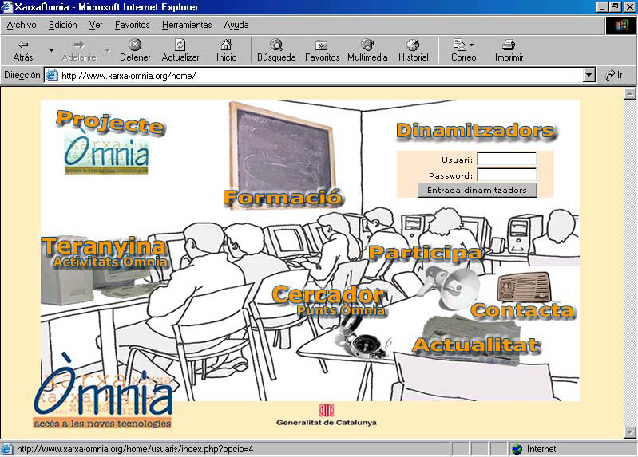
Siempre que la flecha del ratón se convierta en una mano, eso querrá decir que nos encontramos sobre un enlace a otra página que hace referencia a ese elemento. Bastará con hacer un clic en el botón izquierdo y empezará a cargarse la página enlazada.
En la barra de herramientas nos encontramos con varios botones que pueden sernos útiles y que suelen estar dispuestos de idéntica manera en casi todos los navegadores:
- Atrás y Adelante: nos permiten volver a la pàgina que hemos visto antes o avanzar a una página también vista (siempre, claro está, que hayamos retrocedido).
- Detener: para la carga de la página cuando ésta se está efectuando.
- Actualizar: cuando una página no se ha cargado bien por algún problema de transferencia (por ejemplo cuando falta alguna imagen) podemos clicar en este botón, con lo que la página volverá a cargarse.
- Inicio: sirve para cargar la página de inicio, es decir, la que se carga automáticamente cuando ejecutamos el navegador. Podemos indicar la página de inicio que queramos yendo a Herramientas y luego a Opciones de Internet.

Acceder a una página web a través de un buscador
Para acceder a una página web a través de un buscador debemos escribir la dirección del buscador (por ejemplo, www.google.com, www.altavista.com, www.yahoo.es, etc.) y pulsar INTRO. Una vez cargada la página del buscador nos encontramos con una franja horizontal que sirve para entrar texto. Es aquí donde escribimos la palabra o palabras clave.
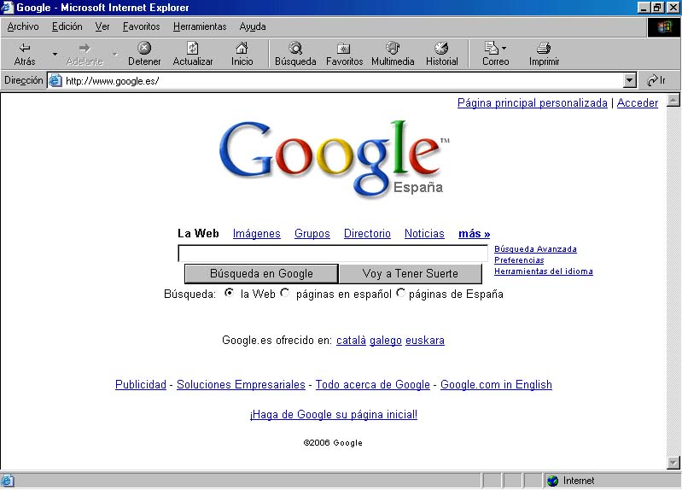
Una palabra clave es un criterio de búsqueda que vamos a utilizar para llegar a una página web. No utilizaremos mayúsculas ni acentos, y pondremos sólo las palabras importantes, prescindiendo de artículos, preposiciones, etc.
Si por ejemplo escribimos "vino" como palabra clave, el buscador consultará en todas las páginas web que tenga registradas cuáles de ellas contienen esa palabra e inmediatamente nos mostrará los resultados de la búsqueda. Podemos precisar más nuestra búsqueda utilizando varias palabras clave separadas por espacios. Si colocamos como palabras clave "vino rioja", nos aparecerán páginas web que hagan referencia al vino de esa región, con lo que el resultado será un número menor de páginas, pero más ajustadas a nuestras necesidades de búsqueda.
Los buscadores suelen tener opciones avanzadas de búsqueda que nos permiten afinar aún más. Cuando ponemos varias palabra clave estamos solicitando páginas que contengan todas esas palabras. Si ponemos una frase entre comillas, estaremos indicando que queremos que nos encuentre páginas que contengan ese texto, textualmente.

7. Correo electrónico
Para poder utilizar este servicio debemos estar dados de alta en algún servidor de correo electrónico. Esto quiere decir que debemos disponer de una dirección y de una contraseña. Las direcciones de correo electrónico se caracterizan por contener una "arroba" @.
Hay dos tipos de correo electrónico: los que utilizamos a través de un programa que tenemos instalado en el ordenador y configurado con los datos de acceso a nuestra cuenta de correo, o los que utilizamos a través de una página web. En la actualidad casi todos los correos electrónicos pueden utilizarse tanto a través de un programa como de una página web.
Una dirección de correo electrónico esta compuesta por un nombre de usuario separado por una arroba del nombre del servidor. Por ejemplo:
juanfernandez@gmail.com
quiere decir que es el correo del usuario Juán Fernández, que se encuentra en el servidor de correo electrónico de Gmail. Cuando un usuario crea una cuenta de correo electrónico, elige lo que va antes de la arroba y el servidor se lo concederá siempre y cuando eso no exista en su base de datos de usuarios. En las direcciones de correo electrónico tampoco son válidos los acentos ni los espacios, pero podemos utilizar mayúsculas, aunque con cuidado, ya que normalmente para un servidor no es lo mismo "JuanFernandez" que "juanfernandez".
En el momento de crear una cuenta de correo electrónico también debemos elegir una contraseña. Una contraseña es una palabra clave compuesta por letras y/o números que permite preservar la confidencialidad del correo. Sería como la llave de acceso a nuestro buzón.
De forma parecida a lo que ocurre con la transferencia de páginas web, cuando enviamos un mensaje de correo electrónico, lo que estamos haciendo es solicitar a nuestro servidor que localice el servidor de correo del destinatario de nuestro mensaje a partir de la dirección. Nuestro servidor realizará solicitudes a otros servidores, que en breves segundos (aunque a veces puede retardarse más) irán pasándose el mensaje hasta que llegue a su destino. Cuando el destinatario del mensaje se conecte a servidor, mirará si tiene mensajes nuevos. Si hubiera alguno, lo descargaría a su ordenador para leerlo y podría responder al mensaje, con lo que el proceso se daría a la inversa.
Siempre que recibimos un mensaje de correo electrónico vemos la dirección de nuestro remitente, así como la fecha y la hora de envío.
Enviar un mensaje de correo electrónico
Ya hemos se ha comentado que el correo electrónico se puede utilizar a través de un programa (cliente) instalado en el ordenador o a través de una página web (webmail). En el primer caso, tendremos que ejecutar en primer lugar el programa, que ya tiene configurada la dirección y otros datos que nos ha facilitado nuestro servidor de correo. En el segundo caso, tendremos que acceder a la página web donde tenemos nuestro correo electrónico (por ejemplo: www.gmail.com, www.hotmail.com, etc.) e introducir nuestra dirección y nuestra contraseña.
Tanto en el programa cliente como en el webmail disponemos de una opción que suele llamarse "redactar", "componer" o "mensaje nuevo" que nos dará acceso a una ventana en la cual escribiremos nuestro mensaje.
Nos encontamos con los siguientes campos:
- Para: aquí debemos introducir la dirección de correo de nuestro destinatario, exactamente tal y como nos han dicho que es; de lo contrario, el mensaje nunca llegará a su destino.
- CC: (o "copias de carbón") si introducimos aquí otra dirección, el mensaje será enviado también a esta dirección.
- CCO: (o "copias de carbón ocultas") cuando queremos enviar un mensaje a múltiples destinatarios, debemos introducir aquí las direcciones separadas por comas. Es un error hacer esto en el campo "Para", ya que todos los destinatarios verían las direcciones del resto, a no ser que esto estuviera justificado. Lo más correcto es poner todas las direcciones en el campo "CCO".
- Asunto: en este campo debemos resumir en muy pocas palabras el contenido de nuestro mensaje, para que el destinatario pueda hacerse una idea sobre qué trata antes de abrirlo.
- Campo de escritura: es el lugar en el cual escribiremos el mensaje, como si se tratara de una carta. Puede tener opciones de formateado, es decir, para cambiar estilo y tamaño de letra, poner negritas, cursivas, etc.
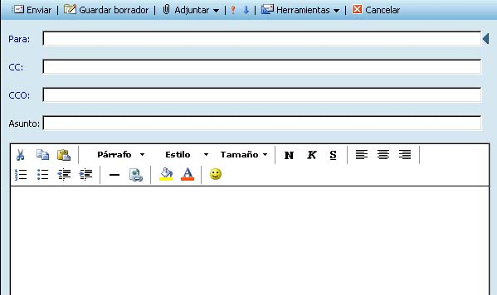
Una vez hemos acabado de redactar el mensaje, clicaremos sobre el botón "Enviar". En algunos casos, sobre todo con los webmails, nos aparecerá un mensaje conforme el correo ha sido enviado. En el caso de que hubiéramos introducido mal la dirección, o de que esa dirección ya no existiera, recibiríamos un mensaje del servidor de nuestro correo indicándonos que ese mensaje no ha podido sido recibido porque no se ha encontrado en "buzón" donde depositarlo. Es algo similar a lo que ocurre cuando enviamos una carta a una dirección inexistente y el cartero nos la devuelve.
En el caso de los webmails, es conveniente ir eliminando mensajes, ya que están ocupando un espacio de nuestro "buzón" en el servidor que si lo llenáramos (hay que decir que últimamente la capacidad ha aumentado mucho) no podrían entrar mensajes nuevos. Este problema no se da con los programas clientes de correo electrónico, ya que los mensajes quedan guardados en el disco duro, donde hay una gran capacidad.
Siempre que recibamos un correo electrónico podemos utilizar la opción "Responder", con lo que se abrirá una ventana en la que aparecerá ya puesta la dirección de quien nos envió el mensaje. En "Asunto" aparecerá "RE:.....................", indicando que es la respuesta a ese mensaje. Lo que haremos será borrarlo y escribir el asunto de nuestro mensaje de respuesta.
También podemos utilizar la opción "Reenviar", que abre una ventana con los campos para poner la dirección en blanco y aparece el texto que habíamos recibido en el correo. Basta con escribir la dirección o direcciones de nuestro destinatario/s y enviar el mensaje.
Los mensajes de correo electrónico se pueden guardar en carpetas para tenerlos organizados. Normalmente existe una carpeta llamada "Correo electrónico no deseado" a la que van a parar los mensajes procedentes de aquellas direcciones que nosotros hayamos indicado. Se suele utilizar para el correo basura o "spam".
Enviar archivos adjuntos
Una gran potencialidad del correo electrónico es la posibilidad de enviar archivos de cualquier formato (de texto, imágenes, presentaciones, etc.) junto al mensaje. Es como si enviáramos una carta con una fotografía dentro, por ejemplo. El botón que se utiliza suele llamarse "Adjuntar" y estar simbolizado por un clip.
Los pasos a seguir para adjuntar un archivo a un mensaje son:
1. Clicar sobre el botón "Adjuntar"
2. Buscar en qué lugar del disco duro o cualquier otra unidad de almacenamiento se encuentra el mensaje que queremos adjuntar. Para ello nos encontraremos con un botón que suele llamarse "Examinar" o "Navegar".
3. Seleccionar el archivo a adjuntar.
4. "Aceptar".

El archivo seleccionado quedará "vinculado" con el mensaje y será enviado también junto con él. Hay que tener en cuenta que la mayor parte de los virus informáticos se transmiten a través del correo electrónico en archivos adjuntos. En ocasiones podemos recibir un documento a través del correo que en realidad es un virus "camuflado", y que si lo ejecutáramos, infectaríamos nuestro ordenador. Por eso es muy recomendable que cualquier archivo adjunto que recibamos no sea abierto directamente al descagase, sino que lo mejor es guardarlo en el disco duro y lo examinemos con el programa antivirus.

8. Chat
El chat es un servicio de conversación escrita en tiempo real. Esto quiere decir que para que dos o más personas puedan entrar en comunicación tendrán que estar conectadas en ese momento, a diferencia del correo electrónico, en el enviamos el mensaje y el destinatario lo recibe y lo lee en el momento en que se conecta.
Hay infinidad de servidores de chat a los cuales podemos acceder a través de programas clientes instalados y configurados en el ordenador (como por ejemplo Mirc) o a través de páginas web.
Dentro de cada servidor de chat nos encontramos con diversos canales que suelen ser temáticos. Unos los crean los administradores del chat y otros los crean los usuarios.
Vamos a ver cómo acceder a un chat vía página web. Tenemos una gran variedad de páginas web que nos permiten chatear. Una de ellas es las de Inforchat. Los pasos a seguir son:
1. Introducir la dirección de la página web que nos dará acceso al servicio de chat, en este caso: www.inforchat.com y presionar la tecla INTRO para que empiece la carga de la página.
2. Esta web nos ofrece la posibilidad de entrar en tres chats diferentes (Inforchat, Hispachat y Chueca.com). Clicaremos en el botón Entrar que nos da acceso a Inforchat. Pueden aparecernos ventanas de publicidad que podemos cerrar.
3. Nos encontraremos con una gran variedad de canales que suelen estar agrupados en categorías. Por ejemplo, dentro de la categoría "Música" tenemos los canales "conciertos", "mp3", etc. Elegimos un canal haciendo clic.
4. El siguiente paso es escribir un "nick" o mote. Es el nombre que nos damos y que nos identificará dentro del chat. Habrá ciertos nicks que no podrán utilizarse porque hay personas que los han registrado. Una vez escrito el nick, clicamos en Entrar.
Tras esperar unos segundos, entraremos en el canal y veremos la siguiente pantalla:
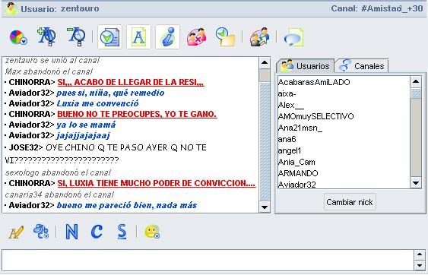
En la parte de la izquierda va apareciendo todo lo que van diciendo las personas que están conectadas al canal. Lo que dice cada usuario va precedido por su nick. El texto que va llegando aparece por abajo, por lo que se produce un efecto como si el texto fuera subiendo.
En la parte inferior hay una entrada de texto para que escribamos lo que queremos decir. Para enviarlo hay que apretar la tecla INTRO. Podemos utilizar colores de letra, negritas, cursiva, subrayado y emoticones, que son símbolos (como el de la sonrisa), pequeños dibujitos que expresan emociones. Hay que tener cuidado con las mayúsculas, ya que en un chat indican que se está gritando y no es de buena educación escribir todo en mayúsculas.
En la derecha aparecen los nicks de las personas que están conectadas al chat. Podemos establecer una conversación en privado con cualquier usuario haciendo doble clic sobre su nick, con lo que se abrirá una ventanita nueva para que podamos hablar sólo con esa persona.
En Internet hay infinidad de chats que pueden utilizarse de forma gratuita y que tienen una gran variedad de canales temáticos (amistad, informática, deportes, coches, etc.).

